ΦΥΛΛΟ ΕΡΓΑΣΙΑΣ
ΘΕΜΑ: Κοινωνική οργάνωση & κοινωνική μεταβολή (Κεφάλαιο 3^{ο}).
TMHMA: ……………
ΕΠΩΝΥΜΟ/ΟΝΟΜΑ: ……………………………………………………


Θέμα 1^{ο}
Α. Με βάση ποιες ιδιότητές τους, τα άτομα καταλαμβάνουν διάφορες κοινωνικές θέσεις;
……………..………………………………………………………………………………………………………………..
……………..………………………………………………………………………………………………………………..
……………..………………………………………………………………………………………………………………..
Β. Τι σημαίνει στην πράξη το να κατέχει κάποιος μια κοινωνική θέση;
……………..………………………………………………………………………………………………………………..
……………..………………………………………………………………………………………………………………..
……………..………………………………………………………………………………………………………………..
Γ. Τι είναι η ιεραρχία των κοινωνικών θέσεων;
……………..………………………………………………………………………………………………………………..
……………..………………………………………………………………………………………………………………..
……………..………………………………………………………………………………………………………………..
……………..………………………………………………………………………………………………………………..
Δ. Ποια κοινωνία είναι πιο δίκαιη; Αυτή στην οποία οι περισσότερες κοινωνικές θέσεις είναι δοτές ή αυτή στην οποία οι περισσότερες είναι κατακτημένες; Να αιτιολογήσετε την απάντησή σας.
……………..………………………………………………………………………………………………………………..
……………..………………………………………………………………………………………………………………..
……………..………………………………………………………………………………………………………………..
……………..………………………………………………………………………………………………………………..
Ε. Ποιες κοινωνικές θέσεις εντοπίζετε στην παρακάτω εικόνα και με βάση ποια κοινωνικά χαρακτηριστικά αποκτήθηκαν;
……………..………………………………………………………………………………………………………………..
……………..………………………………………………………………………………………………………………..
……………..………………………………………………………………………………………………………………..
……………..………………………………………………………………………………………………………………..
……………..………………………………………………………………………………………………………………..
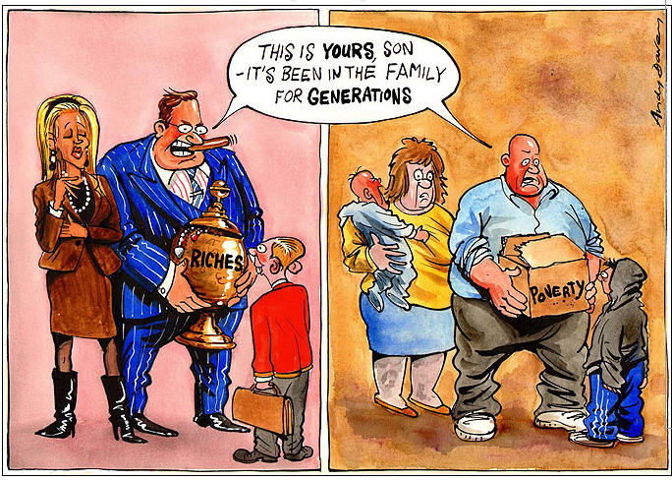

Θέμα 2^{ο}
Α. Τι εννοούμε με τον όρο κοινωνικό ρόλο;
……………..………………………………………………………………………………………………………………..
……………..………………………………………………………………………………………………………………..
……………..………………………………………………………………………………………………………………..
Β. Πως μαθαίνουν τα άτομα τους κοινωνικούς τους ρόλους;
……………..………………………………………………………………………………………………………………..
……………..………………………………………………………………………………………………………………..
……………..………………………………………………………………………………………………………………..
Γ. Πότε παρουσιάζεται το φαινόμενο της σύγκρουσης των κοινωνικών ρόλων; Να αναφέρετε ένα τουλάχιστον παράδειγμα σύγκρουσης ρόλων και να αναλύσετε γιατί υπάρχει σύγκρουση ρόλων.
……………..………………………………………………………………………………………………………………..
……………..………………………………………………………………………………………………………………..
……………..………………………………………………………………………………………………………………..
Δ. Ένα άτομο έχει βάλει στόχο να αποκτήσει τα παρακάτω αντικείμενα των εικόνων. Με ποιες κοινωνικές θέσεις συνδέονται; Υπάρχει σύγκρουση ρόλων και γιατί;
……………..………………………………………………………………………………………………………………..
……………..………………………………………………………………………………………………………………..
……………..………………………………………………………………………………………………………………..

 | 

Θέμα 3^{ο}
Α. Τι είναι η κοινωνική διαστρωμάτωση;
……………..………………………………………………………………………………………………………………..
……………..………………………………………………………………………………………………………………..
……………..………………………………………………………………………………………………………………..
Β. Με ποια κριτήρια παίρνουν τα άτομα τη θέση τους στο πλαίσιο του συστήματος κοινωνικής διαστρωμάτωσης;
……………..………………………………………………………………………………………………………………..
……………..………………………………………………………………………………………………………………..
……………..………………………………………………………………………………………………………………..
Γ. Ποια κατάσταση ή καθεστώς βλέπετε στην παρακάτω εικόνα; Σε ποιο κοινωνικό χαρακτηριστικό βασίστηκε; Είναι αποδεκτό αυτό με βάση τις σύγχρονες κοινωνικές αξίες;
……………..………………………………………………………………………………………………………………..
……………..………………………………………………………………………………………………………………..

……………..………………………………………………………………………………………………………………..
……………..………………………………………………………………………………………………………………..
Δ. Δύο αιώνες μετά την κατάργηση της δουλείας, μια αποτρόπαιη πρακτική επανέρχεται, το εμπόριο ανθρώπων. Η Διεθνής Οργάνωση Εργασίας (ILO) του ΟΗΕ εκτιμά ότι, σε όλο τον κόσμο, εκατομμύρια άνθρωποι είναι σύγχρονοι σκλάβοι (γραφήματα 1 & 2). Μορφές δουλείας θεωρούνται η καταναγκαστική εργασία, η παιδική εργασία, ο εξαναγκαστικός γάμος ανήλικων κοριτσιών, το trafficking, η διακίνηση των λαθρομεταναστών κ.ά.

Γράφημα (1): Slavery around the world (Walk Free Foundation, Global Slavery Index, 2016).
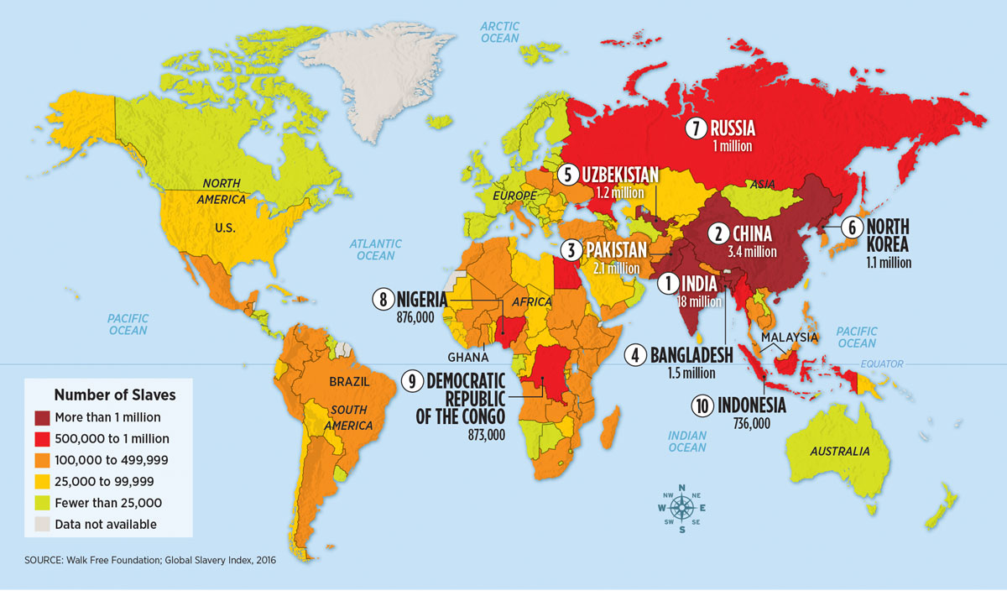
Γράφημα (2): The 10 countries with the most slaves are numbered (Walk Free Foundation, Forbes, 2015).
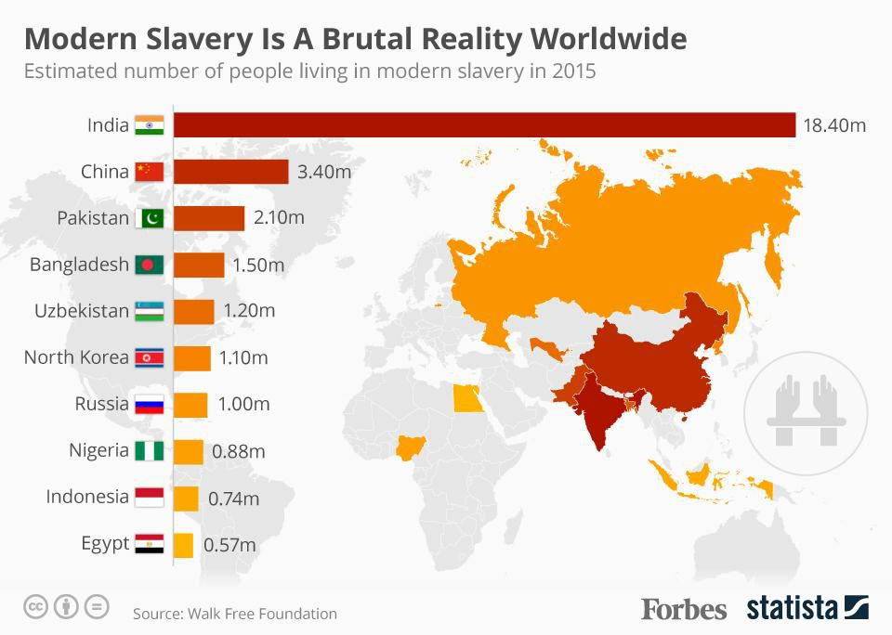

Δ. Μελετώντας τα παραπάνω γραφήματα (1 & 2), ποια είναι τα συμπεράσματά σας;
……………..………………………………………………………………………………………………………………..
……………..………………………………………………………………………………………………………………..
……………..………………………………………………………………………………………………………………..
Θέμα 4^{ο}
Α. Τι είναι η κοινωνική κινητικότητα;
……………..………………………………………………………………………………………………………………..
……………..………………………………………………………………………………………………………………..
……………..………………………………………………………………………………………………………………..
……………..………………………………………………………………………………………………………………..
Β. Να αναφέρετε 2 παραδείγματα ανοδικής κοινωνικής κινητικότητας, 2 παραδείγματα καθοδικής κοινωνικής κινητικότητας και 2 παραδείγματα οριζόντιας κοινωνικής κινητικότητας.
……………..………………………………………………………………………………………………………………..
……………..………………………………………………………………………………………………………………..
……………..………………………………………………………………………………………………………………..
……………..………………………………………………………………………………………………………………..
Γ. Γιος αγρότη σπουδάζει και γίνεται πολιτικός μηχανικός. Τελειώνει τις σπουδές του και βρίσκει εργασία σε τεχνικό γραφείο στην Πάτρα. Μετά από πέντε χρόνια, γίνεται προϊστάμενος. Στη συνέχεια συνεχίζει την εργασία του ως προϊστάμενος σε άλλο τεχνικό γραφείο στην Αθήνα. Πριν έξι μήνες έκλεισε το τεχνικό γραφείο και αναζητά εργασία.
Να εντοπίσετε και να καταγράψετε όλα τα είδη κοινωνικής κινητικότητας που υπάρχουν, δικαιολογώντας κάθε φορά την απάντησή σας.
……………..………………………………………………………………………………………………………………..
……………..………………………………………………………………………………………………………………..
……………..………………………………………………………………………………………………………………..
……………..………………………………………………………………………………………………………………..
Δ. «Κάθε ταξικό σύστημα αποτελεί ένα σύστημα ανισοτήτων μεταξύ των ανθρώπων». Συμφωνείτε ή διαφωνείτε με την παραπάνω άποψη; Να αιτιολογήσετε την απάντησή σας.
……………..………………………………………………………………………………………………………………..
……………..………………………………………………………………………………………………………………..
……………..………………………………………………………………………………………………………………..
……………..………………………………………………………………………………………………………………..
Ε. «Στις σύγχρονες κοινωνίες επικρατεί ένα ανοιχτό σύστημα διαστρωμάτωσης». Συμφωνείτε ή διαφωνείτε με την παραπάνω άποψη; Να αιτιολογήσετε την απάντησή σας.
……………..………………………………………………………………………………………………………………..
……………..………………………………………………………………………………………………………………..
……………..………………………………………………………………………………………………………………..
……………..………………………………………………………………………………………………………………..
Θέμα 5^{ο}
Α. Είναι απαραίτητες οι μεταβολές σε κάθε κοινωνία; Να αιτιολογήσετε την απάντησή σας.
……………..………………………………………………………………………………………………………………..
……………..………………………………………………………………………………………………………………..
……………..………………………………………………………………………………………………………………..
……………..………………………………………………………………………………………………………………..
Β. Να αναφέρετε 3 παραδείγματα ειρηνικών κοινωνικών μεταβολών και 3 παραδείγματα επαναστατικών κοινωνικών μεταβολών.
……………..………………………………………………………………………………………………………………..
……………..………………………………………………………………………………………………………………..
……………..………………………………………………………………………………………………………………..
……………..………………………………………………………………………………………………………………..
……………..………………………………………………………………………………………………………………..
Γ. «Οι νοοτροπίες και οι αντιλήψεις των μελών μιας κοινωνίας μεταβάλλονται πιο γρήγορα από τις βασικές αρχές λειτουργίας της πολιτικής ζωής μιας χώρας». Συμφωνείτε ή διαφωνείτε με την παραπάνω άποψη; Να αιτιολογήσετε την απάντησή σας.
……………..………………………………………………………………………………………………………………..
……………..………………………………………………………………………………………………………………..
……………..………………………………………………………………………………………………………………..
……………..………………………………………………………………………………………………………………..

